بسم الله الرحمن الرحيم
مذكرات الوحدة الثانية من المقطع السادس

للسنة الثانية

2025/2024


لوحة القيادة الأسبوعية
الأنشطة | الميادين |  | المحتوى | الكفاءة الختامية
لغة عربية | فهم المنطوق و التعبير الشفوي | النص المنطوق | أهمية الغذاءفي حفظ الصحة | يفهم خطابات منطوقة في حدود مستواه الدراسي و عمره الزمني والعقلي و يتفاعل معها بالتركيز على النمط التوجيهي
لغة عربية | فهم المنطوق و التعبير الشفوي | الأساليب | لابد/يجب/ينبغي | يحاور و يناقش ، يقدم توجيهات في موضوعات مختلفة اعتمادا على مكتسباته المدرسية و وسائل الاعلام و الاتصال مستعملا بعض أفعال الكلام في وضعيات تواصلية دالة
لغة عربية | فهم المنطوق و التعبير الشفوي | التراكيب | /
لغة عربية | فهم المنطوق و التعبير الشفوي | الصرف | الضمائر المنفصلة مع لا و لم
لغة عربية | فهم المنطوق و التعبير الشفوي | الرصيد اللغوي | الصحة و التغذية
لغة عربية | فهم المكتوب | القراءة والمطالعة | صحتي في غذائي | يفك الرموز و يقرأ نصوصا قصيرة قراءة سليمة من مختلف الأنماط و يفهمها بالتركيز على النمط التوجيهي تتكون من 30 إلى 60 كلمة مشكولة شكلا تاما
لغة عربية | فهم المكتوب | المحفوظات | توازن الغذاء
لغة عربية | التعبير الكتابي | إنتاج كتابي | التاء المربوطة و المفتوحة | ينتج كتابة نصوصا قصيرة منسجمة تتكون من 20 إلى 40 كلمة مشكولة شكلا تاما من مختلف الأنماط بالتركيز على النمط التوجيهي في وضعيات تواصلية دالة و مشاريع لها دلالات إجتماعية
لغة عربية | التعبير الكتابي | المشروع | تصنيف الغذاء
رياضيات |  | الأعداد و الحساب | ضرب عددين ـ بين التغيير العددي و الترميز ـ | يحل مشكلات بتجنيد معارفه المتعلقة بالأعداد الطبيعية الأصغر من 1000 (قراءة و كتابة ،مقارنة وترتيبا والعلاقات بينها واستعمال المعلومات الموجودة في كتابتها)و عمليات الجمع و الطرح و الضرب و الحساب بنوعيه (آلي و متمعن فيه)
 |  | تنظيم معطيات | / | يحل مشكلات باستعمال معلومات عددية منظمة في قوائم أو جداول أو مخططات أو صور و ينظم معلومات في جدول
 |  | الفضاء و الهندسة | استعمال المرصوفة | يحل مشكلات متعلقة بوصف تنقل أو تحديد موقع شيء في الفضاء أو على مخطط ونقل شكل أو مقارنة أطوال أو إستقامية باستعمال مصطلحات مناسبة
 |  | المقادير و القياس | قياس الكتل | يحل مشكلات متعلقة بمقارنة و قياس مقادير (أطوال/كتل/مدد)باستعمال وحدتي المتر و السنتيمتر والميزان ذي الكفتين و بتعيين أحداث باستعمال الروزنامة والوحدات (ساعة/يوم/شهر/سنة)
تربية اسلامية |  | القرآن الكريم والحديث النبوي الشريف | / | يستحضر المتعلم ما يناسب الوضعيات من النصوص الشرعية المحفوظة و يوظفها
 |  | مبادئ أولية في العقيدة الإسلامية والعبادات | أصلي خمس صلوات في اليوم | يعدد المتعلم أركان الإيمان و يذكر بعض أسماء الله الحسنى في المواقف و الوضعيات المناسبة ، يعرض كيفية الوضوء و الصلاة و يحسن ممارستها
 |  | الأخلاق والآداب الإسلامية | / | يمارس المتعلم الاداب و الأخلاق الإسلامية المكتسبة ، في وضعيات التواصل مع المحيط البيئي و الاجتماعي
 |  | السيرة النبوية | / | يتعرف المتعلم على شخصية الرسول صلى الله عليه و سلم
تربية مدنية |  | الحياة الجماعية | أقرأ البطاقة الغذائية | يعبر المتعلم عن تفاعله الايجابي مع الاخرين متمسكا بقواعد الحياة الجماعية و مخافظا على البيئة
تربية علمية |  | المعلمة في الفضاء و الزمن | تحولات المادة 1 | يحل مشكلات تتعلق بتقدير المدة الزمنية و استخدام الرزنامة فيب معرفة الأحداث و تنظيم وتيرة حياته
تربية فنية | تشكيلية | فن الرسم و التلوين | / | ينجز عملا فنيا فرديا أو جماعيا مستغلا تقنيات خامات الرسم و التلوين ،باستعمال الوسائل الهندسية و يلونها على أساس الألوان الأساسية والثانوية للتعبير عن أحاسيسه و مشاعره و يتذوق جمال البيئة و المحيط الطبيعي
تربية فنية | تشكيلية | فن التصميم | / | يطبق مبدأ تناظر الأشكال في تصميم فني من مواد مسترجعة و يلونه على أساس قاعدة الألوان الأساسية و الثانوية قصد تجميل محيطه المدرسي...
تربية فنية | موسيقية | التذوق الموسيقي و الاستماع | الجملة الموسيقية الصاعدة و النازلة | يحاكي مجموعة من الجمل الموسيقية و يستمع للآلات الموسيقية قصد تصنيفها من حيث مميزاتها
تربية فنية | موسيقية | النشيد و الأغاني التربوية | الممرضة | يؤدي مجموعة من الأغاني التربوية و الأناشيد

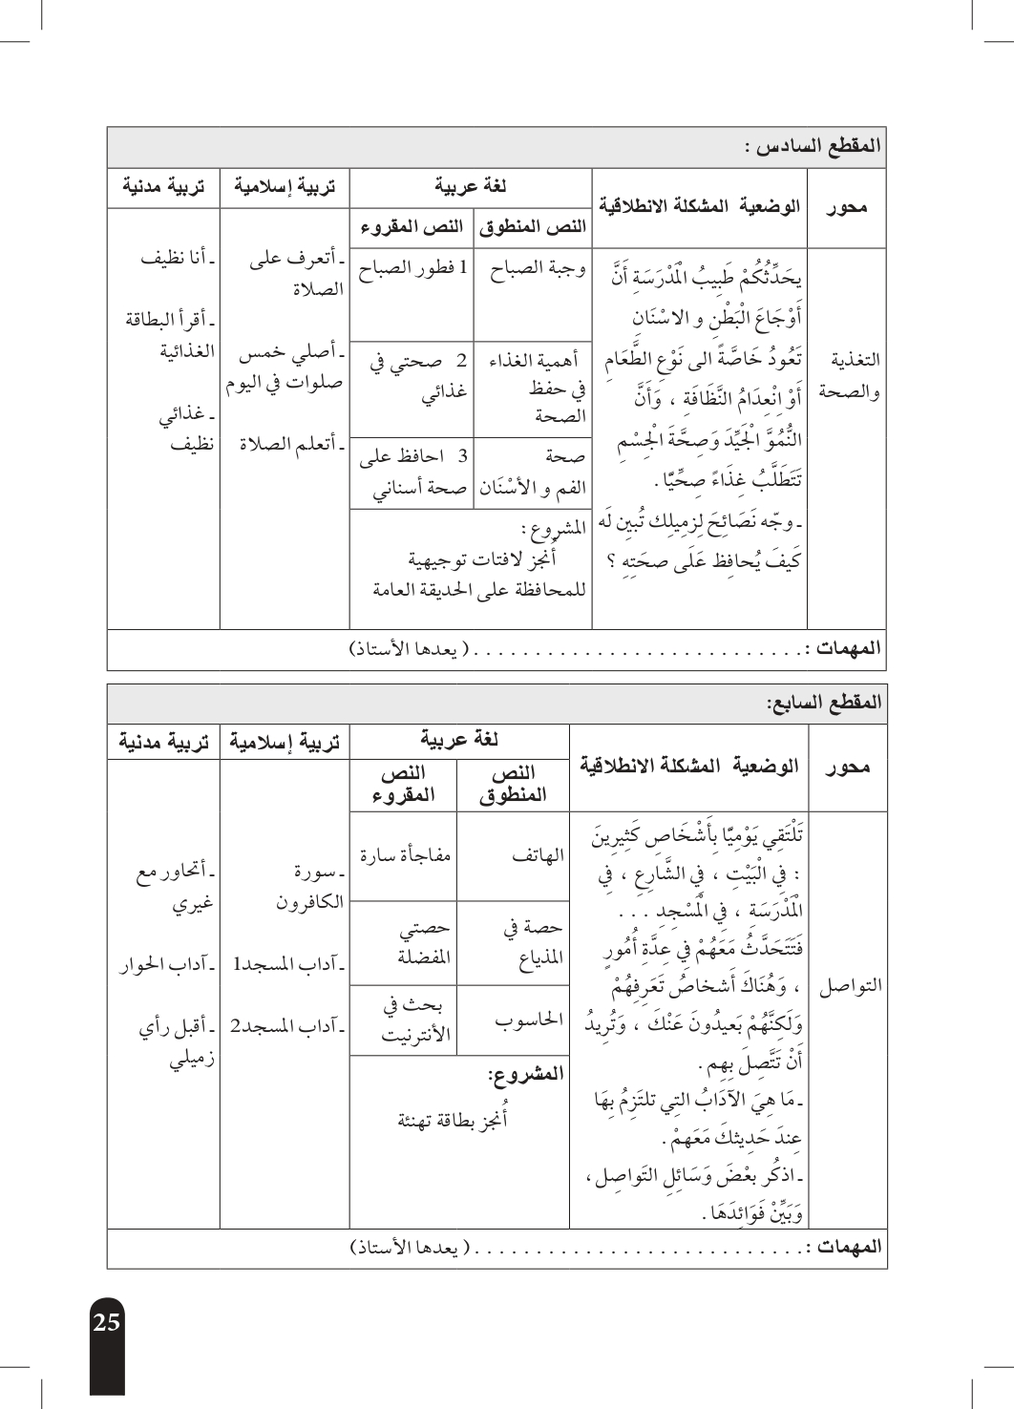
أصنف الأغذية في مجموعات
المهمات
- تحدث عن الغذاء الصحي ومكونات الوجبة الصحية ثم صنف الغذاء إلى مجموعات غذائية .
- حدث زملاءك عن أهمية الغذاء و النظافة لجسم الإنسان .
- قدم نصائح لزملائك تبين لهم فيها كيفية الحفاظ على صحة أجسامهم
- النظافة من الايمان و النظافة أنواع (الجسم و الثوب والغذاء) ،
- الصلاة ركن من أركان الاسلام تطهر الانسان من الداخل و الخارج ، هيا نتعلمها .
- انجز مشروعا حول تصنيف الأغذية

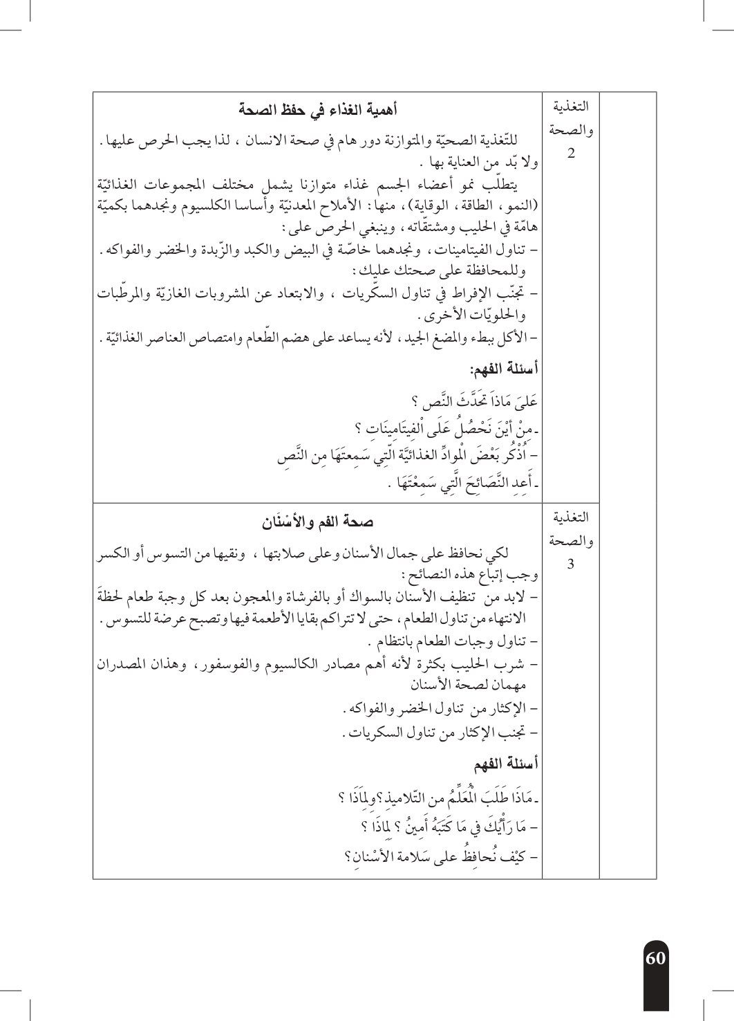

مذكرة بيداغوجية في اللغة العربية
السنة الثانية
المقطع : التغذية و الصحة النص المنطوق: أهمية الغذاء في حفظ الصحة
الميدان: فهم المنطوق و التعبير الشفوي النشاط : فهم المنطوق + التعبير الشفوي المدة : 30 د + 30 د
الموارد المعرفية : التغذية + لابد ، يجب ، ينبغي
مركبات الكفاءة : يرد استجابة لما يسمع ، يستجيب للعبارات الخاصة بالنمط التوجيهي ،يتمثل مقاصد النص ، يأخذ العبرة من النص .
يتواصل مع الغير مستعملا الصيغ الخاصة بالتوجيه، يشرح خطابه التوجيهي للآخر ، يحدد العبرة من النص التوجيهي.
الهدف التعلمي : يعبر عن فهمه للنص بإجابات تامة المعنى / يستخرج القيم من النص المنطوق / يستعمل الصيغ في وضعيات تواصلية دالة.
المراحل |  | الوضعيات التعلمية و النشاط المقترح | مؤشرات التقويم
مرحلة الانطلاق |  | يقوم المعلم بعرض الوضعية الإنطلاقية الأم و شرحها للتلاميذ  يطرح بعض الأسئلة من أجل استنطاق المهمة:  تحدث عن أهمية الغذاء في حفظ الصحة | يصوغ أجوبة تدل على فهم السؤال  يستعمل الرصيد اللغوي
بناء التعلمات | فهم المنطوق | النشاط 1: عرض المنطوق  - يطلب المعلم من تلاميذه مشاهدة الصورة ص 120 والتعبير عنها بكل حرية من أجل أخذ فكرة عن النص المنطوق.  - عرض المنطوق مع مراعاة الجوانب التالية: الفكري / اللغوي / اللفظي / اللمحي (الإيحاء والإيماء).  النشاط 2: التحاور  - تجزئة النص المنطوق ثم أجرأة أحداثه.  يطرح المعلم أسئلة بسيطة لتحقيق الفهم و أجرأة أحداث النص  - عمّ يتحدث النص ؟ هل هناك شحصيات في هذا النص ؟  طرح الأسئلة المرفقة بالنص المنطوق من الدليل  النشاط 3: تقييم النص المنطوق  - طرح سؤال أخير من أجل استخراج القيم من النص المنطوق  - من يستخرج لنا قيمة هامة من هذا النص؟  - استخلاص القيم من النص المنطوق و تدوينها على السبورة .  أهمية الغذاء الصحي | يستمع إلى النص  تصدر عنه اشارات و ايحاءات تدل على اهتمامه بالموضوع  يجيب بجمل تامة المعنى  يذكر زمان و مكان و شخصيات القصة  يستخرج القيم من النص  يعبر شفويا عن مشهد  و يعيد بناء النص المنطوق  يبدي رأيه  يبني جملا استنادا إلى النص  يقرأ الجمل و يوظف الصيغ
بناء التعلمات | تعبير شفوي | النشاط 1: التحاور حول النص المنطوق  - العودة إلى الصورة ص 120 و مطالبة التلاميذ بالتعبير عن أحداثها (بعد القيام بفك رموز الصورة و محتوياتها )  - تحفيز التلاميذ إلى إبداء الرأي و التعبير عن الأحاسيس و المشاعر  - صف هذا المشهد ؟ ماذا يوجد على الطاولة ؟  - في رأيك أي وجبة هذه ؟  النشاط 2: أتأمل و أتحدث  - دفع التلاميذ إلى تأمل الصور و التعبير عنها بالاجابة عن الأسئلة المرافقة  لاحظ الصور و تحدث عن المجموعات الغذائية  النشاط 3: أستعمل الصيغ  - العودة إلى النص المنطوق و استخراج الجمل والعبارات التي تحمل الصيغ كما يمكن اعادة  صياغتها لتحمل الصيغة المستهدفة  - بماذا نصحنا كاتب النص حول التغذية الصحية ؟  يجب الحرص عليها و لابد من العناية بها  - قراءة الجمل و العبارات و شرحها  - توظيف الصيغ في جمل من انتاج التلاميذ
التدريب والاستثمار |  | الانتقال إلى دفتر الأنشطة اللغوية و حل الوضعية  أوظف الصيغ (شفويا) | ينجز النشاط شفويا

مذكرة بيداغوجية في اللغة العربية
من إعداد الأستاذ أبو مهدي
السنة الثانية
المقطع : التغذية و الصحة النص المكتوب: قراءة إجمالية
الميدان: فهم المكتوب النشـــــــــاط : قراءة المدة : 1 سا
موارد معرفية: التغذية
مركبات الكفاءة : يفهم ما يقرأ و يعيد بناء المعلومات الواردة في النص المكتوب ، يوظف الرصيد الجديد، يصدر رأيا حول النص .
الهدف التعلمي : يقرأ فقرة من النص قراءة سليمة / يوظف الرصيد اللغوي الجديد/ يجيب بإجابات تامة المعنى
المراحل | الوضعيات التعلمية و النشاط المقترح | مؤشرات التقويم
مرحلة الانطلاق | عمّ تحدث نصنا المنطوق اليوم ؟  ماهي الوجبة الغذائية المتوازنة  هيا بنا اليوم لنتعرف على قصة سعاد مع الغذاء | يتذكر مضمون النص المنطوق  يجيب عن الأسئلة
بناء التعلمات | النشاط 1: التهيئة  - ملاحظة الصورة المصاحبة للنص و التعرف على الشخصيات  - يسجل المعلم توقعات التلاميذ حول الموضوع بجمل بسيطة .  (ماذا تمسك البنت ؟ لماذا ؟ ماذا تقول لها أمها ؟................ )  النشاط2: بناء الفقرة  - قراءة النص كاملا قراءة نموذجية مشخصة و معبّرة (من طرف المعلم)  - تداول التلاميذ على قراءة النص كل حسب مستواه و مقدرته والتركيز على معايير القراءة السليمة مع تغطية أكبر عدد ممكن من المتعلمين لقراءة النص حسب الوقت المتاح  - يركز المعلم على الاسترسال في القراءة و إخراج الحروف  - تصحيح القراءة يكون وفق استراتيجية محددة (ينقر الاستاذ على الجرس فيحاول التلميذ التصحيح فإذا عجز يصحح له زميله و إن لم يستطع نلجأ إلى تصحيح الأقران أو تقطيع الكلمة على السبورة)  - طرح بعض الأسئلة (أفهم النص) تتخلل بعض قراءات التلاميذ من اجل الاسهام في تحقيق معايير فهم المكتوب بمختلف مركباته (المعنى الظاهر ، الضمني ، تفسير الافكار و دمجها ، تقييم النص المكتوب)  - استنباط القيم و المواقف الموجودة في النص والعمل على تمكينها بين المتعلمين (تذويتها)  - شرح بعض المفردات الجديدة و الصعبة التي من شأنها أن تعيق فهم معنى النص من خلال السياق الذي وردت فيه و توظيفها في سياقات أخرى ، كما يمكن شرحها من خلال أضدادها . | يتعرف على شخصيات الصورة و يسميهم  يعطي توقعات و فرضيات  يتابع قراءة المعلم باهتمام  يقرأ فقرات من النص  يحترم قواعد القراءة السليمة  يقوم و يصحح  يعبر عن فهمه للنص  يستعمل مفردات في سياقات  يقيم مضمون النص
الادماج الجزئي | النشاط 3 :  الانتقال إلى دفتر الأنشطة و حل وضعية (أفهم و أجيب) | ينجز النشاط

مذكرة بيداغوجية في اللغة العربية
السنة الثانية
المقطع : التغذية و الصحة النص المنطوق: أهمية الغذاء في حفظ الصحة
الميدان: فهم المنطوق و التعبير الشفوي النشاط : إنتاج شفوي المدة : 60 د
الموارد المعرفية : التغذية + لابد ، يجب ، ينبغي .
مركبات الكفاءة : يتواصل مع الغير مستعملا الصيغ الخاصة بالتوجيه، يشرح خطابه التوجيهي للآخر ، يحدد العبرة من النص التوجيهي.
الهدف التعلمي : يرتب أحداث النص ، يركبها ، يوظف الصيغ في وضعيات تواصلية دالة ، يحاكي الأحداث و يقوم بمسرحتها .
المراحل | الوضعيات التعلمية و النشاط المقترح | مؤشرات التقويم
مرحلة الانطلاق | العودة إلى النص المنطوق و استذكار أهم الأحداث عن طريق طرح أسئلة  التذكير بشخصيات النص و زمانه و مكانه .... | يصوغ أجوبة تدل على فهم السؤال
بناء التعلمات | النشاط الأول :  - دعوة التلاميذ إلى مشاهدة الصور ص 121  - عرض المشاهد و استنطاقها عن طريق طرح بعض الاسئلة (حوار)  - مطالبة التلاميذ بالتعبير عن كل صورة على حده (يقوم المعلم بتحفيزهم عن طريق طرح أسئلة موجهة  - الصورة 1 : ماذا يفعل الطفل؟ ما نوع هذا الغذا ؟ هل هو صحي؟ لماذا؟...  - الصورة 2: ماذا يفعل الطفل ؟ لماذا؟ ماذا يمسك؟ .  - الصورة 3 : أين ذهب الطفل ؟ ماذا يفعل الطبيب؟ بماذا ينصحه الطبيب؟  النشاط الثاني : عمل فردي  - التذكير بتعابير التلاميذ  - مطالبة التلاميذ بترتيب هذه الأحداث و تركيبها  - التعبير عن المشاهد متسلسلة و توظيف الصيغ  النشاط الثالث : بناء الفقرة  - استنطاق التلاميذ و بناء الفقرة جماعيا ثم قراءتها  - من الضروري اثارة دافعية التلاميذ بأسئلة موجهة  تناول أحمد مجموعة من الحلويات ، فبات يتألم و يصرخ من شدة الألم ، فأخذه والده عند الطبيب .  فحص الطبيب أحمد و وصف له الدواء ثم قال له : لابد من تناول هذا الدواء بانتظام و ينبغي عليك تجنب تناول الحلويات و الأغذية غير الصحية ، كما يجب عليك تناول الغذاء المتوازن . | ينظم المجموعات  يؤدي دوره  يحاور و يناقش  يرتب أحداثا و يركبها  يعبر عن المشاهد  يستعمل الصيغ في تعبيره  يشارك في بناء تعبير شفويا
الاستثمار | النشاط الرابع: مسرحة أحداث النص المنطوق  النص عبارة عن نص علمي لذا يختار الطبيب تلميذين : الطبيب ، المريض  الطبيب : للتغذية الصحية و المتوازنة دور هام ....... العناية بها  المريض : و ماهي الأغذية الصحية و المتوازنة ؟  الطبيب: يتطلب نمو أعضاء الجسم غذاء متوازنا .......و مشتقاته  المريض : و بماذا تنصحني ؟  الطبيب : تناول الفيتامينات ........الفواكه  المريض : كيف احافظ على صحتي ؟  الطبيب : عليك تجنب الافراط في تناول السكريات ........... الأخرى  المريض : هل من نصائح أخرى سيدي الطبيب ؟  الطبيب : نعم ، الأكل ببطء والمضغ الجيد .........الغذائية  المريض : شكرا جزيلا أيها الطبيب | يؤدي دوره  يستذكر أحداث النص  يستعمل الصيغ
مذكرة بيداغوجية في اللغة العربية
من إعداد الأستاذ أبو مهدي
السنة الثانية
المقطع : التغذية و الصحة النص المكتوب:صحّتي في غذائي
الميدان: فهم المكتوب و التعبير الكتابي النشـــــــــاط : قراءة ـ أكتشف و أميز ـ المدة : 60 د
موارد معرفية: التغذية ـ التاء المربوطة و التاء المفتوحة ـ
مركبات الكفاءة : يفهم ما يقرأ و يعيد بناء المعلومات الواردة في النص المكتوب ، يوظف الرصيد الجديد، يصدر رأيا حول النص .
الهدف التعلمي : يقرأ فقرة قراءة سليمة ، يحترم علامات الوقف ، يميز التاء المربوطة .
المراحل | الوضعيات التعلمية و النشاط المقترح | مؤشرات التقويم
مرحلة الانطلاق | يطرح المعلم سؤالا لاستذكار أحداث النص المكتوب  تكرار العبارات و الاجابات من طرف التلاميذ المتعثرين. | يتذكر مضمون النص المكتوب  يجيب عن الأسئلة
بناء التعلمات | النشاط الأول : أقرأ : قراءة النص كاملا  - يتداول التلاميذ على قراءة النص كاملا مع التركيز على معايير القراءة الجيدة (مهارتي الدقة و الطلاقة)  - التركيز على المتعثرين والذين سجلو قصورا كبيرا في المهارتين السابقتي الذكر (تطبيق بعض المهارات خطيا على السبورة)  - تصحيح القراءة يكون وفق استراتيجية محددة (ينقر الاستاذ على الجرس فيحاول التلميذ التصحيح فإذا عجز يصحح له زميله و إن لم يستطع نلجأ إلى تصحيح الأقران أو تقطيع الكلمة على السبورة)  - طرح بعض الاسئلة ترسيخا للفهم  - تذليل الصعوبات بشرح المفردات  النشاط الثاني : أكتشف و أميز : (دراسة ـ تمييزـ ظاهرة لغوية )  - بناء فقرة صغيرة أو جمل حاملة للظاهرة عن طريق المقاربة النصية للنص المكتوب. (الجمل ص 123)  - قراءة الفقرة أو الجمل من طرف بعض التلاميذ المتمكنين في القراءة  - استدراج المتعلمين لاستخراج و تمييز الظاهرة (تلوين ـ تسطير ـ تأطير)  - إحالة المتعلمين للبحث عن الظاهرة (نص القراءة ـ معلقات القسم ...) من أجل تثبيتها شفاهيا و كتابيا (يمكن أيضا استعمال اللوح)  - حث المتعلمين على إنشاء أمثلة جديدة للظاهرة من ابداعهم مع تشجيع المتميزين . | يقرأ فقرة من النص قراءة سليمة  يعبر عن فهمه للنص  يبني فقرة تحوي الظاهرة  يميز الظاهرة  يستعمل الظاهرة
استثمار | النشاط الثالث: تطبيقات  - انجاز تطبيقات كتابية تستهدف الظاهرة المدروسة (التاء المربوطة والمفتوحة) على كراس القسم ...  أكمل بكتابة التاء المناسبة  محفظ..... ـ سيار...... ـ كتبـ..... ـ بيـ... ــ ممحا...... ـ زيـ..... | ينجز
مذكرة بيداغوجية في اللغة العربية
السنة الثانية
المقطع : التغذية و الصحة النص الكتوب: صحتي في غذائي
الميدان: فهم الكتوب و التعبير الكتابي النشـــــــــاط : أكتب جيّدا المدة : 30 د
موارد معرفية :التاء المربوطة والمفتوحة
مركبات الكفاءة : يتعرف على مختلف أشكال الحروف و الضوابط للكتابة بالعربية، يتحكم في مستويات اللغة الكتابية ،ينتج نصوص قصيرة و مشاريع كتابية توجيهية في وضعيات تواصلية دالة .
الهدف التعلمي : يكتب التاء مفتوحة و مربوطة في كلمات كتابة صحيحة مراعيا قواعد و مقاييس رسم الحروف العربية .
المراحل | الوضعيات التعلمية و النشاط المقترح | مؤشرات التقويم
مرحلة الانطلاق | - تبدأ الحصة بتنشيط التلاميذ عن طريق الوقوف و رفع الأيادي و فتح الأصابع و ثنيها بلطف ثم بشدة (يمكن استعمال كرات مطاطية صغيرة في حالة العلاج)  - دعوة التلاميذ إلى الجلسة المستقيمة بوضع الظهر على المسند | ينفذ تعليمات  يجلس باعتدال
بناء التعلمات و الاستثمار | النشاط الأول :  - يقوم المعلم بلفت انتباه تلاميذه و تذكيرهم بتقسيمات ورقة الكراس (الخطوط الرئيسية و خط الهامش و الخطوط الفرعية )  - يكتب التلاميذ تاريخ اليوم رفقة معلمهم خطوة خطوة على كراس القسم  - تأطير التاريخ و تلوينه  النشاط الثاني :  - يكون المعلم قد وضع مسبقا نقاط الكتابة على كراس القسم بحيث تكون النقطة هي موضع وضع القلم و الانطلاق بالكتابة .  - رفقة معلمهم ينطلق التلاميذ في كتابة جملة أو فقرة صغيرة  - التنبيه باستمرار إلى :  - احترام المقاييس  - نقطة الانطلاق  - اتجاه الكتابة  - احترام حدود الكلمة و ترك الفراغ المناسب  - مقروئية المنتوج ءو جماليته  ملاحظة :  للاستاذ الحرية في استعمال الوسائل المناسبة و تنويعها (كراس القسم ، دفتر الأنشطة ، اللوح ، أووراق عمل .....) | يميز خطوط الكراس  يدوّن تاريخ اليوم  يؤطر التاريخ تأطيرا سليما و يلونه  يكتب الجملة ملتزما بقواعد رسم الحروف العربية  يحترم قواعد الكتابة الجيدة

مذكرة بيداغوجية في اللغة العربية
من إعداد الأستاذ أبو مهدي
السنة الثانية
المقطع : التغذية و الصحة النص المكتوب: صحتي في غذائي
الميدان: فهم المكتوب النشـــــــــاط : قراءة (أحسن قراءتي)+ تراكيب المدة : 1 سا + 30 د
موارد معرفية: التغذية + القراءة المسترسلة+ النفي مع الضمائر المنفصلة
مركبات الكفاءة : يفهم ما يقرأ و يعيد بناء المعلومات الواردة في النص المكتوب ، يوظف الرصيد الجديد، يصدر رأيا حول النص .
الهدف التعلمي : يقرأ فقرة من النص قراءة مسترسلة /يوظف الرصيد اللغوي الجديد/ يجيب بإجابات تامة المعنى
المراحل | الوضعيات التعلمية و النشاط المقترح | مؤشرات التقويم
مرحلة الانطلاق | يطرح المعلم أسئلة لاستذكار أحداث النص | يتذكر مضمون النص المكتوب  يجيب عن الأسئلة
بناء التعلمات | النشاط الأول : أقرأ : قراءة النص كاملا  - يتداول التلاميذ على قراءة النص كاملا مع التركيز على معايير القراءة الجيدة (مهارتي الدقة و الطلاقة)  - التركيز على المتعثرين والذين سجلو قصورا كبيرا في المهارتين السابقتي الذكر (تطبيق بعض المهارات خطيا على السبورة)  - تصحيح القراءة يكون وفق استراتيجية محددة (ينقر الاستاذ على الجرس فيحاول التلميذ التصحيح فإذا عجز يصحح له زميله و إن لم يستطع نلجأ إلى تصحيح الأقران أو تقطيع الكلمة على السبورة)  - طرح بعض الاسئلة ترسيخا للفهم  - تذليل الصعوبات بشرح المفردات  النشاط2: أحسن قراءتي  - بناء الفقرة من أيقونة أحسن قراءتي ص 123 و كتابتها على السبورة  - تداول التلاميذ على قراءة الفقرة بداية بالمتمكنين  - تذكير التلاميذ بمؤشرات القراءة السليمة و حثهم على الاسترسال في القراءة  - تطبيق استراتيجية إشارات المرور  النشاط 3: أركب (30 د) دراسة ظاهرة لغوية  - طرح أسئلة انطلاقا من النص المقروء (المقاربة النصية) لبناء فقرة صغيرة أو جملة حاملة للظاهرة المراد دراستها  - استدراج المتعلمين لاستخراج و تمييز الظاهرة (تلوين ـ تسطير ـ تأطير )  - تطبيق استراتيجيات التعلم النشط (دق الباب ......الخ)  - حث المتعلمين على انشاء أمثلة جديدة للظاهرة من إبداعهم مع تشجيع المتميزين | يقرأ فقرة من النص  يحترم علامات الوقف  يصحح الخطأ  يجيب عن الأسئلة  يوظف مفردات  يسترسل في القراءة  يقيّم قراءة غيره  يبني الجملة  يميز التركيب  يوظف التركيب
استثمار | النشاط 4 :  الانتقال الى دفتر الأنشطة و حل وضعية أوظف التراكيب اللغوية | ينجز

مذكرة بيداغوجية في اللغة العربية
السنة الثانية
المقطع : التغذية و الصحة
الميدان: فهم الكتوب و التعبير الكتابي النشـــــــــاط : محفوظات المدة : 30 د + 30 د
موارد معرفية : توازن الغذاء
مركبات الكفاءة : يفهم ما يقرأ و يعيد بناء المعلومات الواردة في النص المكتوب ، يوظف الرصيد الجديد، يصدر رأيا حول النص .
الهدف التعلمي : يقرأ المحفوظة ، و يفهم معناها ، يستخرج القيم التي تتضمنها .
المراحل | الوضعيات التعلمية و النشاط المقترح | مؤشرات التقويم
مرحلة الانطلاق | حول ماذا كان نصنا لهذا الأسبوع؟  ماهو الغذاء الصحي ؟  يسمى هذا الغذاء الغذاء المتوازن | يجيب عن الأسئلة
بناء التعلمات | - يبرز المعلم المقطوعة مكتوبة بشكل واضح و جميل لإضفاء الجانب الجمالي على المحفوظة (يمكن الاستعانة بوسائل سمعية بصرية )  - قراءة المقطوعة من طرف المعلم قراءة معبرة و ملحنة إن أمكن .  - قراءات للمتعلمين تتخللها أسئلة لقياس الفهم  الفهم :  - ما نوع هذا النص ؟ ما عنوانه ؟  - أيهما أفضل : الغذاء المتوازن أو الدواء ؟  - اذكر الغذاء الموجود في النص؟  - أيهما أفضل : غذاء مصنع أو غذاء طبيعي ؟  - ماهي النصيحة التي ذكرت في آخر المقطوعة؟  - كيف نشكر نعمة الله؟  يقرأ التلاميذ المقطوعة مع محاكاة القراءة النموذجية  يحدد المعلم لكل حصة بيتين | يتذوق الجانب الفني  يفهم المعنى الاجمالي للنص  يقرأ المقطوعة
استثمار | أداء المقطوعة جماعيا (قراءة) | يكتب الحروف كتابة سليمة في وضعيات مختلفة
ملاحظة : باقي الحصص تخصص للتحفيظ و الأداء الجيد و الاستظهار (بيتان في كل حصة )
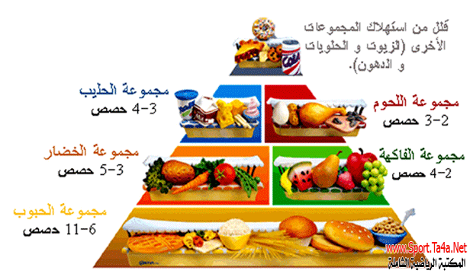

مذكرة بيداغوجية في اللغة العربية
السنة الثانية
المقطع : التغذية و الصحة النص المكتوب: صحتي في غذائي
الميدان: فهم المكتوب و التعبير الكتابي النشاط : قراءة إتقان + تطبيقات المدة : 60 د + 30 د
مركبات الكفاءة : يفهم ما يقرأ و يعيد بناء المعلومات الواردة في النص المكتوب ، يوظف الرصيد الجديد، يصدر رأيا حول النص .
الهدف التعلمي : يقرأ النص قراءة سليمة محترما علامات الوقف و مخارج الحروف.
المراحل | الوضعيات التعلمية و النشاط المقترح | مؤشرات التقويم
مرحلة الانطلاق | طرح أسئلة لاستذكار أحداث النص المكتوب | يصوغ أجوبة تدل على فهم السؤال
بناء التعلمات | النشاط الأول :  - يقوم المعلم بقراءة النص كاملا قراءة معبرة مشخصة ، متجنبا الحركة من أجل وصل الصوت لكافة التلاميذ بنفس المستوى . كما يتجنب قطع القراءة بشرح أو تفسير ....  - يطرح المعلم سؤالا بسيطا لاختبار مدى الفهم الشخصي  النشاط الثاني :  - يتداول التلاميذ على القراءة بداية بالافضل من اجل تجنيب البقية الوقوع في الاخطاء .  استراتيجية إشارات المرور  - لكل تلميذ 3 بطاقات (حمراء/خضراء/برتقالية)  - يذكر المعلم بالمؤشرات : مستوى الصوت ، احترام علامات الوقف ، الاسترسال  - بعد نهاية القراءة يرفع كل تلميذ بطاقة يقيم بها قراءة زميله  ( قراءة سيئة قراءة جيدة قراءة تحتاج الى تحسين)  - اتقان 3 مؤشرات : بطاقة خضراء  - اتقان مؤشرين فقط : بطاقة صفراء  - اتقان مؤشر واحد أو أقل : بطاقة حمراء  - يمكن للمعلم أن يطلب من أحد التلاميذ المتعثرين دوما حفظ فقرة أو جملة تشجيعا له للحصول على بطاقة خضراء .  - طرح أسئلة أفهم النص متخللة قراءات التلاميذ .  - يعيد التلاميذ الاجابات تثبيتا للفهم  - توظيف المفردات الجديدة في جمل  - اختتام القراءة بالمعلم الصغير (أفضل التلاميذ قراءة ) تحفيزا و تشجيعا | يستمع باهتمام  يجيب بجمل تامة المعنى  يقرأ النص  يمارس التقييم  يجيب بجمل تامة المعنى  يوظف المفردات
التدريب والاستثمار | النشاط الثالث: تطبيقات و تمارين كتابية 30 د  يختار المعلم إحدى هاته الانشطة  - الانتقال إلى دفتر الأنشطة و حل نشاط أثري لغتي  - تمارين و تطبيقات على كراس القسم  - اعداد ورقة عمل (ادماج جزئي )  - تطبيقات على اللوح | ينجز النشاط

مذكرة بيداغوجية في اللغة العربية
من إعداد الأستاذ أبو مهدي
السنة الثانية
المقطع : التغذية و الصحة النص المكتوب: صحّتي في غذائي
الميدان: فهم المكتوب و التعبير الكتابي النشـــــــــاط : إملاء ـ منظور ـ المدة : 30 د
موارد معرفية: ـ التاء المربوطة و المفتوحة ـ
مركبات الكفاءة : يتعرف على مختلف أشكال الحروف و الضوابط للكتابة بالعربية، يتحكم في مستويات اللغة الكتابية ،ينتج نصوص قصيرة و مشاريع كتابية توجيهية في وضعيات تواصلية دالة .
الهدف التعلمي : يكتب التاء المربوطة إملاءً منظورا في وضعيات مختلفة و كلمات مألوفة كتابة سليمة .
المراحل | الوضعيات التعلمية و النشاط المقترح | مؤشرات التقويم
مرحلة الانطلاق | بناء جملة أو فقرة تحمل الظاهرة المقصودة | يبني
بناء التعلمات | النشاط الأول :  - يعرض المعلم الجملة على السبورة على هذا النحو  اشترت خديجة قارورة زيت من البقالة و ذهبت مسرعة إلى البيت  - قراءة الجملة من طرف بعض التلاميذ  - تقطيع الجملة و تحديد عدد مقاطعها  - مطالبة التلاميذ بالتركيز بصريا على الجملة و محاولة تذكرها جيدا | يقرأ الجملة قراءة سليمة
استثمار | النشاط الثالث: إملاء  - إنجاز تمرين الإملاء على كراس القسم عن طريق إملاء الجمل السابقة بعد إخفائها  - املاء الجملة كلمة كلمة  - كشف الجملة و مطالبة التلاميذ بتصحيح منتجاتهم بقلم مختلف اللون | يكتب الجملة املاء مسموعا

مذكرة بيداغوجية في اللغة العربية
من إعداد الأستاذ أبو مهدي
السنة الثانية
المقطع : التغذية و الصحة
النشـــــــــاط : إدماج + أنتج كتابيا المدة : 60 د + 60 د
مركبات الكفاءة : يتعرف على مختلف أشكال الحروف و الضوابط للكتابة بالعربية، يتحكم في مستويات اللغة الكتابية ،ينتج نصوص قصيرة و مشاريع كتابية توجيهية في وضعيات تواصلية دالة .
الهدف التعلمي : ينجز أنشطة يتعلم من خلالها إدماج مكتسباته و توظيفها
المراحل | الوضعيات التعلمية و النشاط المقترح | مؤشرات التقويم
مرحلة الانطلاق | يطلب المعلم من تلاميذه تثبيت الحرفين في كلمات على الألواح  يطلب منهم توظيف الصيغ في بعض الجمل شفويا | يكتب جملا  يوظف الصيغ
الادماج | يوزع المعلم أوراق العمل على التلاميذ  النشاط الأول :  الغذاء الصحّي  النشاط الثاني :  سبب مرض مصطفى تناوله للحلويات  نصحه الطبيب بتناول الخضر و الفواكه  النشاط الثالث :  النشاط الرابع :  النشاط الخامس : أنتج كتابيا (60 د)  الانتقال إلى كراس القسم و حل الوضعية انتج كتابيا ص 123 من كتاب التلميذ  - قراءة الوضعية و شرحها شرحا مفصلا  - تذكير التلاميذ بمعايير التقويم (السلامة / الوجاهة/ الإتقان )  - مع كل حصة يركز المعلم و يشرح أحد المعايير و يذكر مؤشراته لتلاميذه  - يعطي فرصة للتلاميذ للمحاولة  - تصحيح المنتوج جماعيا على السبورة و عرض بعض الأعمال و تشجيع أصحابها | ينجز الانشطة انجازا سليما
  3 كلمات تنتهي تاء مربوطة | 3 كلمات تنتهي تاء مفتوحة
  الأغذية ـ المحافظة ـ بنصيحة | الحلويات ـ المشروبات ـ بات
  الجمل | نفيها
  أنا أتناول الحلويات | أنا لا أتناول الحلويات
  نحن تكاسلنا على أداء الصلاة | نحن لم نتكاسلْ عن أداء الصلاة
  أنا أحافظ على صحّتي | أنا لم أحافظ على صحتي

إدماج الوحدة الثانية من المقطع السادس
السنة الثانية
بَاتَ مًصْطَفَى يَتَأَلَّمُ ، وَ فِي الصَّبَاحِ أَخَذَهُ وَالِدُهُ إِلَى الطَّبِيبِ لِيَفْحَصَهُ .
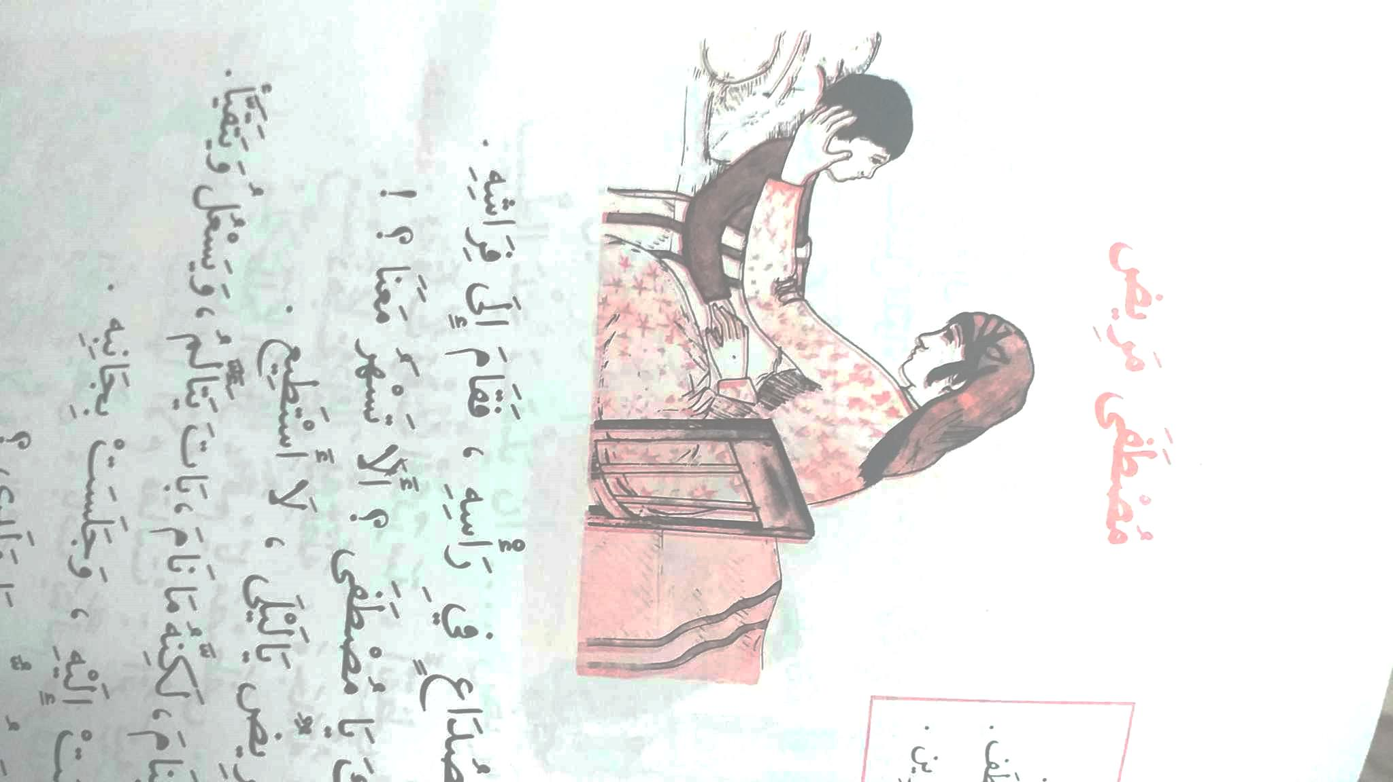
الطَّبيبُ : مَاذَا أكَلْتَ يَا مُصْطَفَى ؟
تَنَاوَلْتُ بَعْضَ الْحَلَوْيَّاتِ وَالْمَشْرُوبَاتِ الْغَازِيَّةِ يَا سَيِّدِي .
الطَّبِيبُ: هَذَا هُوَ سَبَبُ مَرَضِكَ يَا بُنَيَّ ، عَلَيْكَ تَجَنُّبُ تَنَاوُلِ هَذِهِ الأَغْذِيَةِ ،
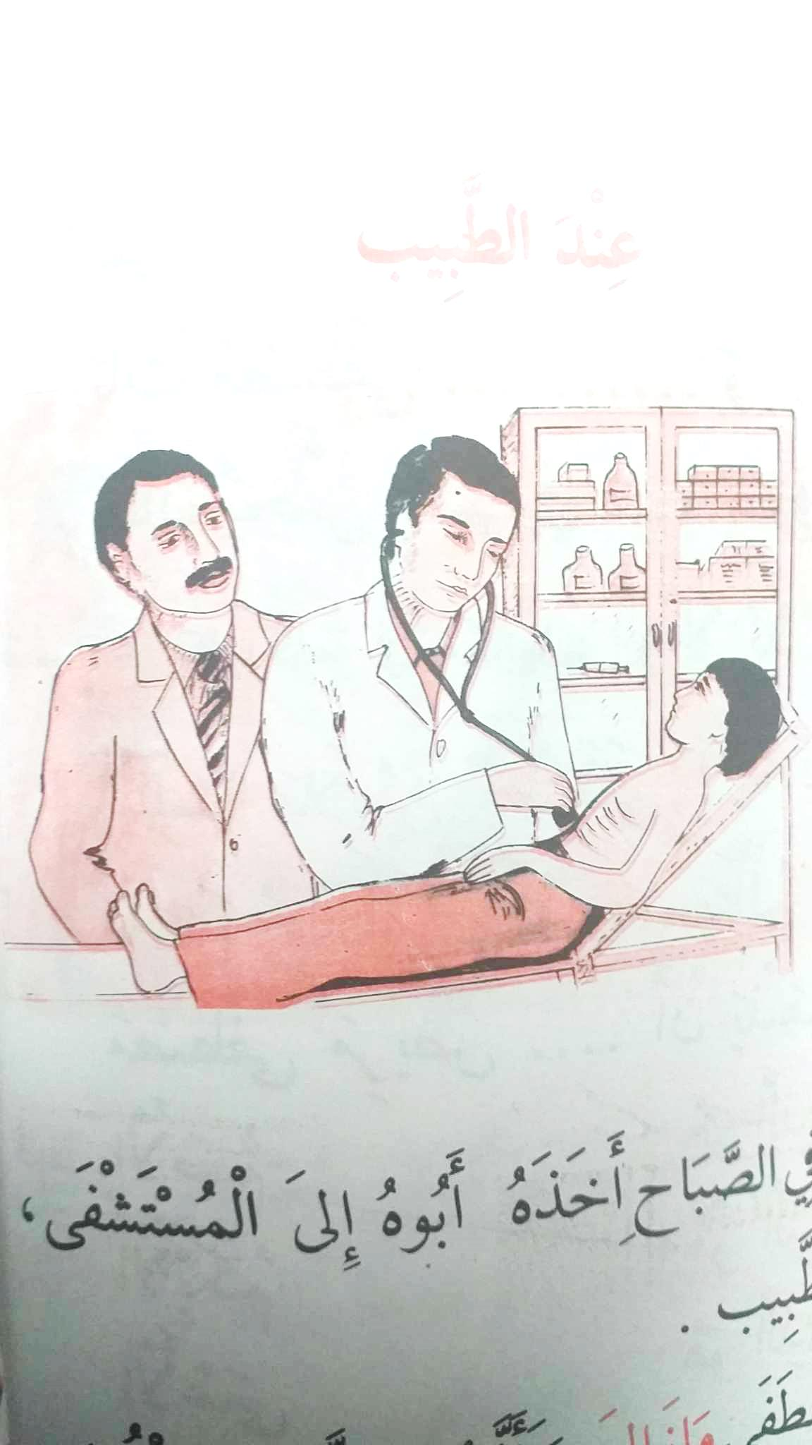
كَمَا يَنْبَغِي عَلَيْكَ تَنَاوُلُ الْخُضَرِ وَالْفَوَاكِهِ لأَنَّهُمَا غِذَاءٌ صِحِّيٌّ مُتَوَازِنٌ .
الْأَبُ : لاَبُدَّ أَنْ تَعْمَلَ بِنَصِيحَةِ الطَّبِيبِ يَا وَلَدِي ، فَالصِّحَّةُ كَنْزٌ يَجِبُ المُحَافَظَةُ عَلَيْهَا.
النشاط الأول : أحط العنوان المناسب للنص
الغِذَاءُ الصّحّيُّ فِي الْمَدْرَسَةِ النَّظَافَةُ
النشاط الثاني :
ــ مَاهُوَ سَبَبُ مَرَضِ مُصْطَفَى ؟ ـ مَاهُو الغِذَاءُ الَّذِي نَصَحَهُ بِهِ الطَّبِيبُ ؟
النشاط الثالث : املأ الجدول
3 كلمات تنتهي بتاء مربوطة | 3 كلمات تنتهي بتاء مفتوحة
...................................................... | ........................................................

النشاط الرابع : قم بنفي الجمل التالية باستعمال لا أو لم
الجمل | نفيها
أنا أتناول الحلويات | ...........لا.............................................
نحن تكاسلنا عن أداء الصلاة | ...........لم.............................................
...................................... | أنا لم أحافظ على صحتي

النشاط الخامس : مرضت سعاد فأخذتها أمها إلى الطبيب
اكتب على كراسك أربع جمل تذكر فيها نصائح الطبيب لسعاد

مذكرة بيداغوجية في التربية الإسلامية
السنة الثانية
الميدان: مباديء أولية في العقيدة الاسلامية و العبادات النشـــــــــاط : تربية إسلامية المدة : 30 د + 30 د + 30 د
موارد معرفية : أصلي خمس صلوات في اليوم
مركبات الكفاءة : الحفظ الجيد ، الفهم السليم ، التناول المناسب ، وضعيات الاستعمال .
الهدف التعلمي : يؤدي الصلاة بشكل صحيح و يتعرف على الأقوال و الحركات .
المراحل | الوضعيات التعلمية و النشاط المقترح | مؤشرات التقويم
مرحلة الانطلاق | الحصة الأولى 30 د :  نشاط1:  عرض الوضعية الانطلاقية و استخراج مهمة أتعلم الصلاة | يتساءل و يعطي فرضيات
بناء التعلمات | نشاط 2:  يعرض المعلم الوضعية ص 124 على تلاميذه  يناقشهم و يحاورهم حول الصور المعروضة عليهم  يتوصل التلاميذ إلى  - عدد الصلوات  - تسميتها  - أوقاتها  - عدد ركعاتها  - يملأ الجدول على السبورة  تعلمت :  أصلي خمس صلوات في اليوم ، و أحافظ على أوقاتها  الحصة الثانية 30 د :  - التذكير بالمفاهيم السابقة  - قراءة تعلمت من طرف بعض التلاميذ  - تطبيق بعض حركات الصلاة و أقوالها عمليا  - تسمية الصلوات الخمس | يجيب عن الاسئلة  يتعرف على الصلاة  يستنتج عدد الصلوات  عدد الركعات  يبني تعلماته  يتذكر المفاهيم  يطبق
استثمار | الحصة الثالثة 30 د:  نشاط 1: شفويا  - قراءة الاية ص 124  - قراءة الاية من طرف بعض التلاميذ  - تحفيظ الاية و شرحها للتلاميذ  نشاط 2: انجاز تمرين دفتر الأنشطة | يجيب عن الأسئلة  ينجز الأنشطة  يمارس التقويم الذاتي

مذكرة بيداغوجية في الرياضيات
السنة الثانية
المقطع : الرابع (التحضير لحفل نهاية السنة)
الميدان: الفضاء و الهندسة الحصة : 1 المدة : 60 د
موارد معرفية : استعمال المرصوفة
مركبات الكفاءة : يتعرف على تنظيم الفضاء و المصطلحات و الاستقامية و المجسمات و الأشكال ، يستعمل المصطلحات والتعابير المناسبة لتحديد موقع شيء في الفضاء أو على مخطط أو نقل شكل و مقارنة الأطوال ، يستثمر المناسبات التي توفرها الأنشطة لتطوير الكفاءات العرضية و ترسيخ القيم و المواقف.
الهدف التعلمي : وصف مسلك على مرصوفة و تمثيله بواسطة اسهم ، تعيين مكان أشياء من فضاء حقيقي على تصميم بسيط
المراحل | الوضعيات التعلمية و النشاط المقترح | مؤشرات التقويم
مرحلة الانطلاق | الحساب الذهني : إضافة 10 إلى عدد مكون من 3 أرقام  كوضعية انطلاق يذكر المعلم بالدرس (استخراج معطيات ) للصفحتين 46 و 72 | يضيف  يستذكر
بناء التعلمات | أكتشف :  طرح الاشكالية  عرض الوضعية ص 107 و شرحها للتلاميذ  أكملوا تشفير مواقع بقية الحيوانات (الأسد 3ج ، الحصان 4 د ، الدولفين 5 د)  لون بالأحمر الخانة 3ب و بالأخضر الخانة 1أ و بالأزرق الخانة 6 د  ارسم بالاسهم مسلك الثعلب للوصول الى الأرنب  البحث  يعطي المعلم للتلاميذ فرصة البحث مع كل سؤال  المناقشة و الحوار  يعرض المعلم أعمال التلاميذ للنقاش و الحوار و التصويب الجماعي على السبورة و الفردي على الكتاب الموحد  الحوصلة و التأسيس (تعلمت) :  يتعين الموقع على مرصوفة من خلال تقاطع سطر و عمود  أنجز :  انجاز الوضعيات فرديا أو ثنائيا على الكتاب الموحد مع توجيهات و مراقبة الأعمال و تصويبها . | يبحث و ينجز  يرسم المسار  يناقش و يحاور  يبني تعلماته  ينجز
استثمار | أتمرن  يقوم المعلم بتذكير التلاميذ بكيفية طرح عدد  ثم يقدم لهم الوضعيات مبسطة واحدة تلوى الأخرى  أبحث  يتم تناول هذه الوضعية عن طريق حل مشكلات | يقرأ الوضعيات  يستعمل استراتيجيته  ينجز التمارين  يجد الحل بإدماج ما تعلم
ملاحظة : الحصة الموالية ذات 30 د تخصص للدعم و المعالجة

مذكرة بيداغوجية في الرياضيات
السنة الثانية
المقطع : الرابع (التحضير لحفل نهاية السنة)
الميدان: المقادير و القياس الحصة : 3 المدة : 60 د
موارد معرفية : قياس الكتل
مركبات الكفاءة : يعرف وحدات قياس المقادير ، يرتب أحداثا حسب تسلسلها الزمني ، يقدر مددا و يعلّم أحداثا. ـ يقيس أطوالا باستعمال وحدات و يقارن كتلا و يعلم أحداثا باستعمال الروزنامة.ـ يستثمر المناسبات التي توفرها الأنشطة و الوضعيات لتطوير الكفاءات العرضية وترسيخ القيم و المواقف.
الهدف التعلمي : يقيس و يقارن كتل باستعمال وحدة غير معتمدة
المراحل | الوضعيات التعلمية و النشاط المقترح | مؤشرات التقويم
مرحلة الانطلاق | الحساب الذهني : جمع عشرتين : 20+30 .....  كوضعية انطلاق يعود الاستاذ بتلاميذه إلى درس مقارنة كتل (ص 101) و يعطي لتلاميذه وضعيات بسيطة للاستذكار (يستعمل أثق و أخف ) | يطرح  يجيب
بناء التعلمات | أكتشف :  طرح الاشكالية  يعرض المعلم على تلاميذه الوضعية ص 108 ، و يطلب منهم قراءة ما قاله رائد  يطبق المعلم الوضعية باستعمال الميزان و الكرة و المقلمة  بعد تأكده من فهمهم للوضعية يطرح عليهم الاشكالية : ماذا نقول عن الكرة و المقلمة ؟  ضع العبارة المناسبة مكان النقط  البحث و التجريب  يعطي المعلم فرصة لتلاميذه الفرصة و الوقت الكافي للتجريب  المناقشة و الحوار  يعرض التلاميذ أعمالهم للحوار و النقاش و الحل الجماعي على السبورة ثم الحل الفردي على الكتاب الموحد  الحوصلة و التأسيس (تعلمت) :  عندما أزن كتلا أستعمل الميزان و التعبير (أثقل من)(أخف من)(له نفس الكتلة)  أنجز :  انجاز الوضعيات فرديا أو ثنائيا على الكتاب الموحد مع توجيهات و مراقبة الأعمال و تصويبها . | يطبق التوازن  يقارن باستعمال عبارات  يناقش و يخاور  يبني تعلماته  ينجز
استثمار | أتمرن  يقوم المعلم بتذكير التلاميذ بكيفية طرح عدد  ثم يقدم لهم الوضعيات مبسطة واحدة تلوى الأخرى  أبحث  يتم تناول هذه الوضعية عن طريق حل مشكلات | يقرأ الوضعيات  يستعمل استراتيجيته  ينجز التمارين  يجد الحل بإدماج ما تعلم
ملاحظة : الحصة الموالية ذات 30 د تخصص للدعم و المعالجة

مذكرة بيداغوجية في الرياضيات
السنة الثانية
المقطع : الرابع (التحضير لحفل نهاية السنة)
الميدان: الأعداد و الحساب الحصة : 5 المدة : 60 د
موارد معرفية : ضرب عددين ـ بين التعبير اللغوي و الترميز ـ
مركبات الكفاءة : يتعرف على الأعداد الأصغر من 1000 و يكتبها بالحروف و الأرقام و يرتبها و يقارنها و يجري عليها عمليات الجمع و الطرح و الضرب،يضع سيرورة شخصية لعمليات جمع و طرح و ضرب الأعداد الطبيعية والحساب بنوعيه و يحل مشكلات جمعية و ضربية ، يستثمر المناسبات التي توفرها الأنشطة لتطوير الكفاءات العرضية و القيم و المواقف
الهدف التعلمي : فهم عبارات من الشكل (n مجموعة ذات m عنصرا) و التعبير عنها بالرمز ، يحل مشكلات بسيطة باستعمال اجراءات شخصية
المراحل | الوضعيات التعلمية و النشاط المقترح | مؤشرات التقويم
مرحلة الانطلاق | الحساب الذهني : اضافة عدد صغير أقل من 10  كوضعية انطلاق يضع المعلم وضعيات جمع متكرر بسيطة مثلا : 3+3+3 ، 5+5+5+5 | يضيف  يجيب
بناء التعلمات | أكتشف :  طرح الاشكالية (عمل ثنائي)  يطرح المعلم الوضعية و يتأكد من فهم تلاميذه لهما (احضار وسائل ، علب زينة ـ)  - يتعلق الامر بربط كل نص بالصورة المناسبة  - حساب عدد الاقلام في 5 علب ذات 6 أقلام  يلاحظ التلاميذ أن الوضعية تتمثل في علب ذات أقلام و أن عدد الاقلام مختلف بين المجموعات الثلاثة و ان كل نوع من العلب نيحتوي عددا معينا من الأقلام  الصعوبة : تكمن الصعوبة في استعمال العدد مرتين للعد في كل عبارة  في المهمة الثانية المطلوب الترجمة للعبارة : 5×6=30  البحث  يترك المعلم لتلاميذه فرصة البحث في كل مرة  النقاش و الحوار  يعرض المعلم نتائج التلاميذ للنقاش و الحوار و الحل الجماعي على السبورة  الحوصلة و التأسيس (تعلمت) :  لحصر عدد بين عشرتين متتاليتين أختار العشرة السابقة له و العشرة التي بعدهو لحصره بين مئتين متتاليتين أختار المئة السابقة له و المئة التي بعده  أنجز :  انجاز الوضعيات فرديا أو ثنائيا على الكتاب الموحد مع توجيهات و مراقبة الأعمال و تصويبها . | يربط الصورة بالعبارة  يناقش و يحاور  يترجم العبارة  يبني تعلماته  ينجز
استثمار | أتمرن  يقوم المعلم بتذكير التلاميذ بكيفية طرح عدد  ثم يقدم لهم الوضعيات مبسطة واحدة تلوى الأخرى  أبحث  يتم تناول هذه الوضعية عن طريق حل مشكلات | يقرأ الوضعيات  يستعمل استراتيجيته  ينجز التمارين  يجد الحل بإدماج ما تعلم
ملاحظة : الحصة الموالية ذات 30 د تخصص للدعم و المعالجة

مذكرة بيداغوجية في التربية الفنية
السنة الثانية
الميدان: التذوق الموسيقي و الإستماع / النشيد و الأغاني التربوية النشاط : تربية موسيقية المدة : 45 د
موارد معرفية : الجملة الموسيقية الصاعدة و النازلة / الممرضة
مركبات الكفاءة : التصنيف نوع و أصل جملة موسيقية ، التمييز بين الالات المقترحة وفق شكلها و طابعها الصوتي ، الأداء السليم للحن ، النطق السليم للكلمات ، المسايرة السليمة لإيقاع الأنشودة .
الهدف التعلمي : يميز الجملة الموسيقية الصاعدة و النازلة
المراحل |  | الوضعيات التعلمية و النشاط المقترح | مؤشرات التقويم
مرحلة الانطلاق |  | السياق : يقوم المعلم بإسماع تلاميذه جملة موسيقية  ماذا سمعتم ؟  ماهي الجملة الموسيقية | يستمع باهتمام  يجيب
بناء التعلمات 25 د | التذوق الموسيقي و الاستماع | النشاط الأول : أكتشف الجملة الموسيقية الصاعدة  ينقر المعلم على مكتبه نقرة خافته يتبعها بأخرى أقوى ثم أقوى  ماذا تلاحظون على الصوت  الصوت في تصاعد ، اذن ماذا نسمي هذه الجملة الموسيقية  يطلب منهم تحقيق الجملة الموسيقية الصاعدة بالنقر على الطاولة  النشاط الثاني : أكتشف الجملة الموسيقية النازلة  بنفس الطريقة ينقر تنازليا ليكتشف التلاميذ الجملة النازلة  يطلب منهم تحقيق الجملة الموسيقية النازلة بالنقر على الطاولة  تعلمت  هناك نوعان من الجملة الموسيقية صاعدة و أخرى ينازلة | يميز الجملة الموسيقية الصاعدة و النازلة  يشارك في بناء و ارساء ما تعلم  يقرأ الخلاصة
استثمار 20 د | الأغنية التربوية و النشيد | الممرضة  - الترديد خلف المعلم بيتا بيتا  - الاستعانة بالمحو التدريجي من أجل الحفظ  - أداء المقطع( صفا صفا) بثا لروح التنافس بين الصفوف  - الأداء الجماعي للقسم و التنبيه إلى ضرورة الاستماع للآخرين . | يستمع إلى النشيد  يردد خلف معلمه  يؤدي النشيد جماعيا

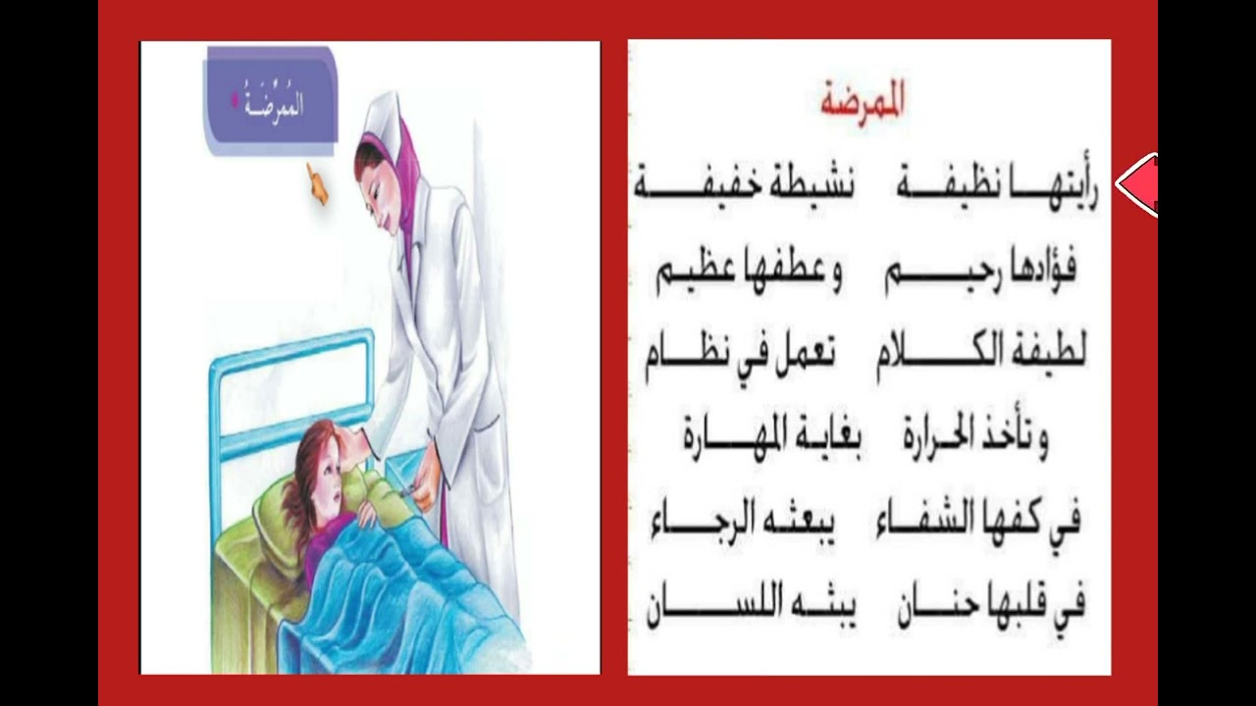

ورقة عمل 18
السنة الثانية
استعمال مرصوفة ـ قياس الكتل ـ ضرب عددين
الوضعية الأولى : أ/ اكتب تشفير موقع الكلمات في الجدول
حقل |  |  |  |  | هـ
 |  | رفش |  | قلم | د
مرش |  |  |  |  | ج
 |  |  | فلاح |  | ب
 | أسد |  |  |  | أ
5 | 4 | 3 | 2 | 1

الفلاح : .................. القلم : ...................
المرش : ................... الرفش : ...................
الحقل:..................... الأسد : ....................
ب/ يريد الفلاح الذهاب لحقله ولابد أن يأخذ معه المرش
و الرفش ، ارسم المسار الذي يسلكه بالأسهم
................../............./.............../................/................/................/................../.............../.............../

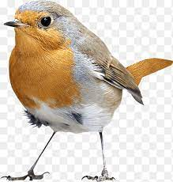


الوضعية الثانية : أكمل بما تراه مناسبا

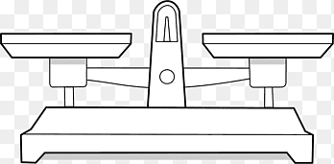

يزن العصفور .............كريات
يزن القلم ...................كريات
يزن العصفور ............... أقلام
العصفور .......................القلم
القلم ............................العصفور
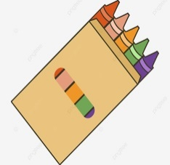
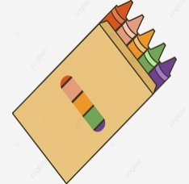
العصفور ......................... قلمين
الوضعية الثالثة :
في الدخول المدرسي اشترى والد رائد 3 علب أقلام تلوين لأبنائه ،
العملية :
……….+………..+………..=………..×……….=…………

و في كل علبة 5 أقلام .

- احسب عدد الأقلام التي اشتراها الأب
الجواب :
...................................................................................
...................................................................................

